Börja med att värma upp ordentligt – t.ex. genom att göra en provrunda med alla övningar då du tar det lite lugnare. Passet genomförs som en så kallad tabata mash-up: 20 sekunders arbete, 10 sekunders vila – totalt åtta rundor. När du har gjort åtta rundor av en övning, så vilar du i en minut och noterar antalet repetitioner innan du fortsätter med nästa övning. Därmed kan du löpande följa din utveckling och tävla mot dig själv.

Tänk på att göra övningarna i samma ordningsföljd varje gång. Annars blir det svårt att jämföra.
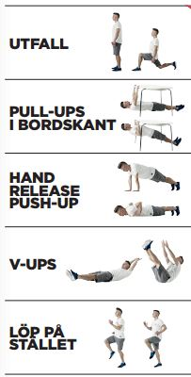
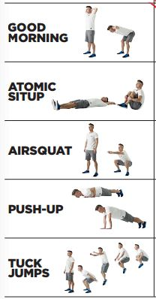
För att uppnå bäst resultat bör du försöka ge 100 % varje gång. Ta det dock lite lugnare i början tills du har lärt dig alla övningar.
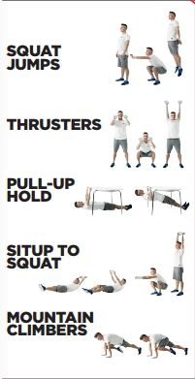

http://aktivtraning.se/traning/crossfit/crossfit-skolan-del-1

